
Bitte bis zum 1.08.2026 Bescheid geben: 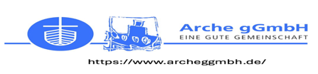
Tel.: 66 05 77 67 oder 66 050 77 72

